MOJE MĚSTO LIBEREC

28. ročník

VÝZNAMNÁ VÝROČÍ 2019
15 let v EU, 30 let svobody, 100 let se zvířaty

Název týmu:

Jména a příjmení:

Kategorie - vaši kategorii zvýrazněte

a) 6. - 7. třída, prima – sekunda

b) 8. - 9. třída, tercie – kvarta

Škola:

1/ 100 LET Zoo Liberec
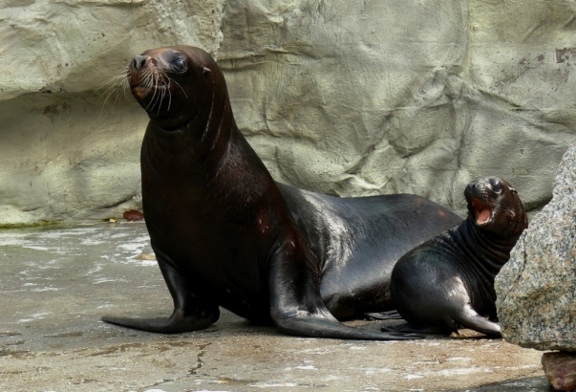
U vypracování vždy uvádějte zdroj, odkud jste čerpali!

- Zoologická zahrada v Liberci je nejstarší Zoo na území bývalého Československa. Zpočátku se zde zvířata zejména vystavovala. Změna nadešla s příchodem Jiřího Badalce do ředitelské funkce a dnes má Zoo Liberec funkci také vzdělávací a vědeckou. Uveďte přesný název alespoň jednoho vědeckého nebo vzdělávacího projektu/programu, na kterém se Zoo Liberec podílí.
2 body

- Zvířatům v liberecké Zoo můžete darovat krmivo a další dárky. Co tedy můžete zvířatům darovat? Zvýrazněte červeně jednu ze tří odpovědí, která je špatně.
- čerstvé větve habru, karabiny, hasičské hadice
- kokosové ořechy, mrkev, basketbalové míče
- bambus, mrkev, vánoční stromky
1 bod

- V jakém roce byla liberecká Zoo přijata jako stálý člen Evropské asociace zoologických zahrad a akvárií (EAZA)?
2 body

- Zoo Liberec chová ohrožené druhy zvířat, mezi které patří také panda červená.
Od kterého roku chová pandy červené liberecká Zoo?
1 bod

- K Zoo Liberec patří také další organizace, mezi nimi i Centrum pro zvířata v nouzi Archa. Zde jsme se dozvěděli velice zajímavý způsob, jakým se kvíčaly snaží zneškodnit dravce. Zjistěte, jakým vtipným způsobem to kvíčaly dělají a jakého ptáka, který byl nalezen v Machníně na golfovém hřišti, a následně předán do Archy, takto napadly.
3 body

- Které zvíře byste rádi viděli v liberecké Zoo? Napište o něm smyšlený příběh, jak se do liberecké Zoo dostal, a udělejte vtipnou koláž z vašich fotografií (celých postav nebo obličejů vás obou) s obrázkem/fotografií tohoto zvířete.
3 body
2/ NAIVNÍ DIVADLO V LIBERCI
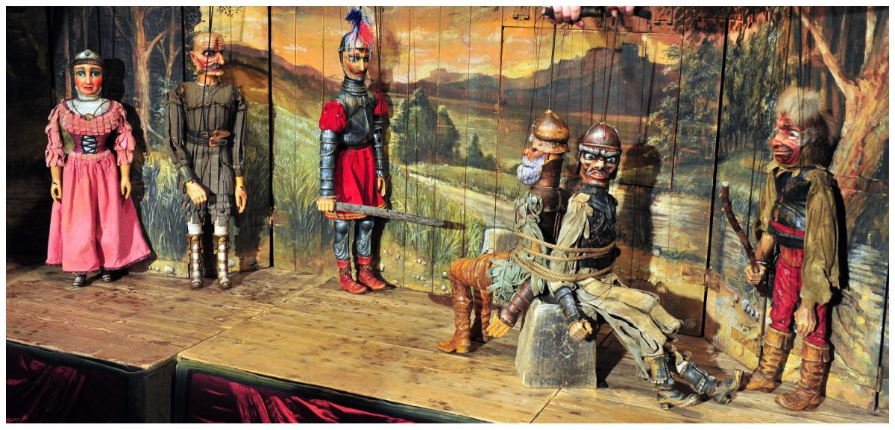

U vypracování vždy uvádějte zdroj, odkud jste čerpali!

a) Naivní divadlo letos slaví 70 výročí od svého založení. Pořádá také festival
profesionálních loutkových divadel, zaměřený na tvorbu pro nejmenší diváky.
Jak se tento festival jmenuje, jak často se koná, kolikátý je letos ročník tohoto
festivalu a ve kterých městech se konal?
4 body

b) Proč má Naivní divadlo Liberec v logu panáčka v podobě obráceného Y.
2 body

c) V Liberci jezdí tramvaj potištěná ukázkami z Naivního divadla. Jakou má barvu?
2 body

d) Jaký je nejdelší název hry, kterou hraje soubor Naivního divadla? Napište její celý název
a kdo napsal předlohu k této hře. Nápovědou vám je, že tato hra
získala cenu ERIK za nejinspirativnější českou loutkovou inscenaci sezóny
2016/2017
2 body

e) Udělejte originální selfie s budovou Naivního divadla Liberec.
2 body

3/ LISTOPAD 1989

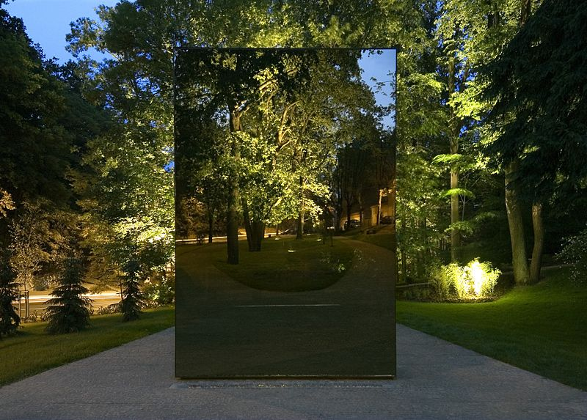

U vypracování vždy uvádějte zdroj, odkud jste čerpali!

a) Letos si připomínáme 30. výročí od 17. listopadu 1989, kdy začala revoluce. Najděte,
jak se této revoluci přezdívá, a zdůvodněte proč.
2 body

b) Jak se jmenuje památník v Liberci, který je vyobrazený na fotografii a uveďte přesné
souřadnice místa, kde se nachází.
2 body

c) Vyjmenujte všechny evropské státy, ve kterých v roce 1989 padl komunistický režim.
2 body

d) Najděte pamětníka, který vám povypráví o listopadu 1989 v Liberci, a sepište vyprávění
do textové podoby o 10 – 20 větách.
3 body

e) 17. listopad 1989 byl také vzpomínkovou pietní akcí, kterou si lidé připomínali smrt
studenta, jenž byl zabit nacisty během studentských demonstrací v roce 1939. Uveďte
celé jméno studenta.
1 body

f) Najdi fotografii zachycující průběh revoluce v Liberci
2 body

4/ LIBEREC A ČR 15 LET V EU

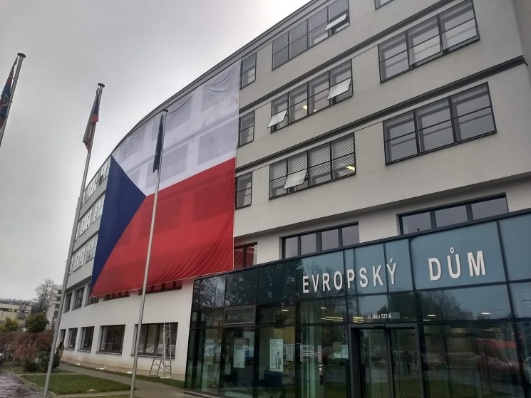

U vypracování vždy uvádějte zdroj, odkud jste čerpali!

- Kdy přesně vstoupila Česká republika do Evropské unie? Uveďte celé datum.
1 bod

- Najděte v Liberci vlajku Evropské unie a vyfoťte se s ní. K fotce napište místo, kde jste vlajku našli.
3 body

- V Liberci nedávno otevřeli tzv. Evropský dům. Vyjmenujte alespoň tři instituce, které tam sídlí. Jakou instituci najdete za dveřmi číslo 3.10?
2 body

- Od kdy můžeme jezdit z Liberce do sousedního Německa a Polska pouze s občanským průkazem? Stačí uvést měsíc a rok.
2 body

- Evropská unie pomáhá Libereckému kraji v jeho rozvoji. Najděte si brožuru “Fakta EU v Libereckém kraji a Liberecký kraj v EU” a zjistěte, kolik EU přispěla na vybudování heliportu.
1 bod

- Co pro Vás znamená EU? Zamyslete se nad tím, jaké výhody přináší EU vám jako mladým lidem. Napište o tom krátký článek o cca 10 – 20 větách.
3 body
5/ LIBEREC - EVROPSKÉ MĚSTO SPORTU

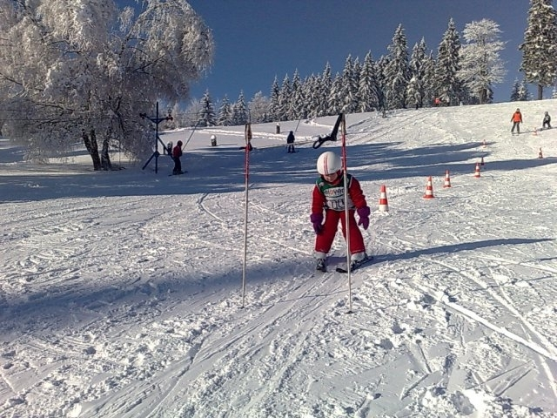

U vypracování vždy uvádějte zdroj, odkud jste čerpali!

a) Jaký sportovní klub vznikl přesně před 85 lety v čele s prvním předsedou Karlem
Novotným?
1 bod

b) Udělejte kreativní fotku, jak fandíte sportovnímu klubu z předchozí otázky (otázky 5a)
a přiložte ji k vypracování.
2 body

c) Jaká významná sportovní událost bude probíhat v Liberci a Jablonci nad Nisou
od 23. 6. do 28. 6. 2019?
2 body

d) Za jaký tým soutěžil Václav Finěk, který vyhrál Mistrovství Evropské unie mládeže
do 16 let v rapidu a blesku?
2 body

e) Pro jaký rok byl Liberci udělen titul „Evropské město sportu“ od Evropské unie?
1 body

6/ CLAM-GALLASOVÉ
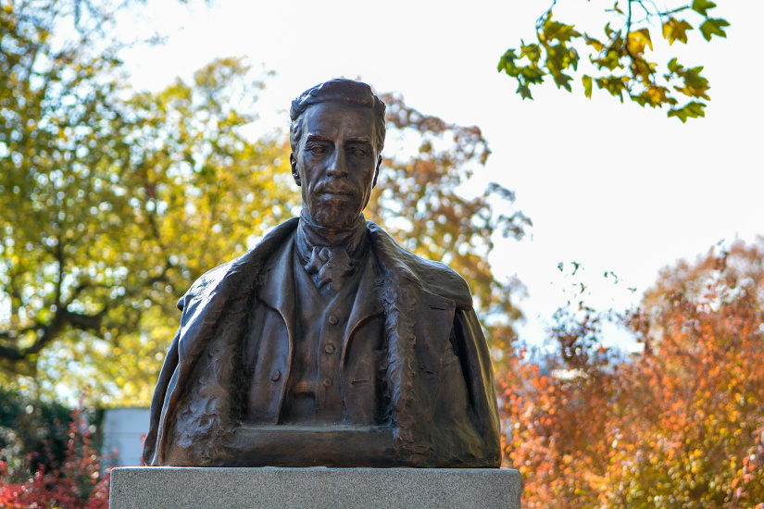

U vypracování vždy uvádějte zdroj, odkud jste čerpali!

a) Národní památkový ústav vyhlásil rok 2019 rokem Gallasů a Clam-Gallasů, kteří
se v historii libereckého regionu zasloužili o jeho všeobecný rozvoj včetně stavební
činnosti. Z jejich iniciativy byl postaven např. kostel svatého Vojtěcha v Ostašově.
Udělejte si výlet do Ostašova, vytvořte selfie s kostelem a přiložte k vypracování.
3 body

b) Na jakém místě v Liberci a od jakého roku najdeme bustu hraběte z rodu
Clam-Gallasů? Uveďte také celé jméno hraběte.
2 body

c) Ve kterém městě a v jakém roce bylo rodem Clam-Gallasů zpřístupněno první
hradní muzeum ve střední Evropě?
2 body

d) Spočítej, kolik letos uběhne let od udělení čestného občanství poslednímu mužskému
příslušníku rodu Clam-Gallasů, a napište, komu byl titul udělen.
2 body

e) Jmenujte organizaci, která se snaží navázat na dědictví města Liberec rodů Gallasů a
Clam-Gallasů včetně kulturně-vzdělávacích aktivit.
1 bod

